Conjuguer au passé composé 1
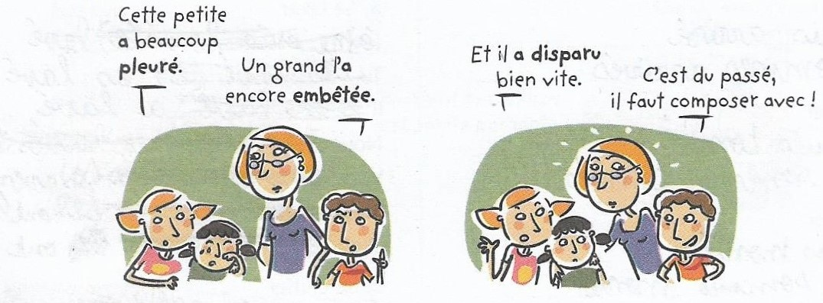

Rappels :

- Le passé composé s’emploie pour décrire une action qui a eu lieu dans le passé.

- Pour conjuguer un verbe au passé composé, on utilise être ou avoir (conjugué au présent) auquel s’ajoute le participe passé du verbe.

Exemples : - Nous sommes venus
Etre conjugué au présent participe passé du verbe venir

- Elle a dansé toute la nuit
Avoir conjugué au présent participe passé du verbe danser

- Le participe passé employé avec l’auxiliaire avoir ne s’accorde jamais avec le sujet du verbe.
- Le participe passé des verbes du 1ergroupe se termine par é (j'ai chanté)
Le participe passé des verbes du 2ème groupe se termine par i (j'ai fini)
Au 3ème groupe, les terminaisons du participe passé sont diverses : i, t, s, u...

Exemples : - J’ai vu les oiseaux. - Je les ai vus
Compl. d’objet direct compl. d’objet direct

- Les évaluations qu’il a faites sont difficiles.
Compl. d’objet direct


Il existe une situation où le participe passé s’accorde…avec le COD. C’est lorsqu’il est placé avant le verbe.



1 – Écris les verbes suivants à la personne demandée.
 | passé composé
entendre | j'
prendre | il
boire | nous
mettre | elle
cuire | vous
écrire | ils

2 - Complète les participes passés si c'est nécessaire.
C'est le bouquet qu'elle a choisi... - Voici les ballons que j'ai gonflé... - Rassuré... , ils continuèrent leur route. - Les marmottes ont sifflé... et se sont caché... - Veux-tu voir les achats que j'ai fai... ? - Elle a acheté... des poires et les a pelé... - Il n'a pas compri... la phrase que j'ai di... - J'ai di... une phrase : tu ne l'as pas compri... - Bertrand et Gildas sont venu... la voir. - Ils ont vu... Philoxène et ses amis traverser la place.

3- ☼☼ Accorde correctement les participes passés employés avec « avoir ».
Les oiseaux que j’ai ……………………… (voir) sont très grands. Hier, tu les as ………………………..
(observer) aux jumelles lorsqu’ils ont …………………………… (déployer) leurs ailes. Les femelles que nous avons ……………………………… (protéger) ont ………………………… (faire) leur nid dans le jardin.
4- ☼☼☼ Recopie le texte suivant au passé composé :

Les nuages assombrissent la mer. D’un seul coup, l’ora-
ge éclate et les éclairs illuminent les vagues. Le vent
souffle fortement et l’air refroidit les passants. Puis
la pluie cesse soudainement et le soleil revient.

……………………………………………………………………………………………………………………………………………………………………….
……………………………………………………………………………………………………………………………………………………………………….
……………………………………………………………………………………………………………………………………………………………………….
……………………………………………………………………………………………………………………………………………………………………….
Corrigé

1 – Écris les verbes suivants à la personne et au temps demandés.
 | passé composé |  |  | plus-que-parfait
entendre | J'ai entendu |  | grandir | j'avais grandi
prendre | Il a pris |  | dire | nous avions dit
boire | nous avons bu |  | avoir | tu avais eu
mettre | elle a mis |  | mourir | elles étaient mortes
cuire | vous avez cuit |  | manger | vous aviez mangé
écrire | ils ont écrit |  | vivre | elles avaient vécu

2 - Complète les participes passés si c'est nécessaire.
C'est le bouquet qu'elle a choisi. - Voici les ballons que j'ai gonflés. - Rassurés, ils continuèrent leur route. - Les marmottes ont sifflé et se sont cachées. - Veux-tu voir les achats que j'ai faits ? - Elle a acheté des poires et les a pelées. - Il n'a pas compris la phrase que j'ai dite - J'ai dit une phrase : tu ne l'as pas comprise. - Bertrand et Gildas sont venus la voir. - Ils ont vu Philoxène et ses amis traverser la place. - Épuisée, elle s'était endormie profondément jusqu'au grand jour.

3- ☼☼ Accorde correctement les participes passés employés avec « avoir ».
Les oiseaux que j’ai …vus…………… (voir) sont très grands. Hier, tu les as …observés………..
(observer) aux jumelles lorsqu’ils ont …déployé…………… (déployer) leurs ailes. Les femelles que nous avons …protégées…… (protéger) ont ……fait………… (faire) leur nid dans le jardin.

4- ☼☼☼ Recopie le texte suivant au passé composé :
Les nuages assombrissent la mer. D’un seul coup, l’ora-
ge éclate et les éclairs illuminent les vagues. Le vent
souffle fortement et l’air refroidit les passants. Puis
la pluie cesse soudainement et le soleil revient.

Les nuages ont assombri la mer. D’un seul coup, l’orage a éclaté et les éclairs ont illuminé les vagues. Le vent a soufflé fortement et l’air a refroidi les passants. Puis la pluie a cessé soudainement et le soleil est revenu.

